沪粤版八年级物理上册《3.8揭开色彩的奥秘》教学设计

教学目标
1．知道白光是由七种色光组成的。
2．知道透明物体和不透明物体呈现各种颜色的原因。
3．知道什么是光的三基色。了解颜料的三原色与光的三基色是不同的。
重、难点
教学重点：光的色散和物体的颜色。
教学难点：不透明物体的颜色由什么决定。
器材准备
三棱镜等
教学过程
一、通过棱镜的光线
1．棱镜
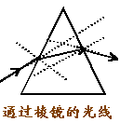
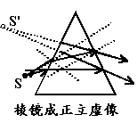
（1）定义：各平面相交的透明体叫做棱镜。通常所作的是横截面为
三角形的棱镜叫三棱镜。
（2）作用：A、改变光的传播方向；B、分光。
2．通过棱镜的光线：
（1）棱镜对光线的偏折规律：如图所示：
A、通过棱镜的光线要向棱镜底面偏折；
B、棱镜要改变光的传播方向，但不改变光束的性质。
a、平行光束通过棱镜后仍为平行光束；
b、发散光束通过棱镜后仍为发散光束；
c、会聚光束通过棱镜后仍为会聚光束。
C、出射光线和入射光线之间的夹角称为偏向角。 图 1
（2）棱镜成像
隔着棱镜看物体的像是正立的虚像，像的位置向棱镜顶角方向偏移。
二、全反射棱镜
1．定义：横截面为等腰三角形的棱镜叫全反射棱镜。
2．反射棱镜对光路的控制 如图所示。
3．全反射棱镜的优点：
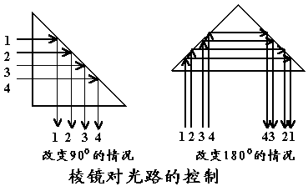全反射棱镜和平面镜在改变光路方面，效果是相同的，相比之下，全
反射棱镜成像更清析，光能损失更少。

三、光的色散
1．单色光：不能分解为其它颜色的光，称为单色光。
注意：A、单色光的频率是一个范围，不是单一频率的光。
B、不能被棱镜分解为其它颜色的光，不一定都是单色光。
2．复色光：由若干种单色光合成的光叫做复色光。
3．光的色散：把复色光分解为单色光的现象叫光的色散。
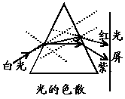结论：白光通过棱镜后，被分解为红、橙、
黄、绿、蓝、靛和紫七种颜色的光。
如图所示。
四、物体的颜色：
1．三基色：红（R）、绿（G）、蓝（B）
2．相加混色：A、红＋绿 ＝黄； B、红＋蓝＝紫；
C、绿＋蓝 ＝ 靛； D、红＋绿＋蓝＝白。
3．物体的颜色：A、无色透明体的颜色由透过它的光的颜色决定；
B、白色物体的颜色由照射它的光的颜色决定；
C、有色体的颜色由其本身颜色和光源颜色共同决定。
小结
1．白光是由七种色光组成的
2．透明物体和不透明物体的颜色
3．光的三基色。

